**LAPORAN PRAKTIKUM  
PEMROGRAMAN WEB I  
MODUL 6**



**BOOTSTRAP**

**Oleh:  
Achmad Reihan Alfaiz NIM. 2410817210019**

**PROGRAM STUDI TEKNOLOGI INFORMASI  
FAKULTAS TEKNIK  
UNIVERSITAS LAMBUNG MANGKURAT  
JUNI 2025**

# LEMBAR PENGESAHAN

**LAPORAN PRAKTIKUM PEMROGRAMAN WEB I  
MODUL 6**

Laporan Praktikum Pemrograman Web I Modul 6: Bootstrap ini disusun sebagai syarat lulus mata kuliah Praktikum Pemrograman Web I. Laporan Praktikum ini dikerjakan oleh:

Nama Praktikan : Achmad Reihan Alfaiz

NIM : 2410817210019

|  |  |
| --- | --- |
| Menyetujui,  Asisten Praktikum  Adrian Bintang Saputera  NIM. 2310817110006 | Mengetahui,  Dosen Penanggung Jawab Praktikum  Muti’a Maulida, S.Kom M.T.I  NIP. 198810272019032013 |

# DAFTAR ISI

LEMBAR PENGESAHAN i

DAFTAR ISI ii

DAFTAR GAMBAR iii

DAFTAR TABEL iv

SOAL 1

A. Source Code 2

B. Output Program 24

C. Pembahasan 29

TAUTAN GITHUB 36

# DAFTAR GAMBAR

Gambar 1. Tampilan Website Soal 1

Gambar 2. Screenshot Tampilan Web di Desktop 1 24

Gambar 3. Screenshot Tampilan Web di Desktop 2 24

Gambar 4. Screenshot Tampilan Web di Desktop 3 24

Gambar 5. Screenshot Tampilan Web di Device Mobile 1 25

Gambar 6. Screenshot Tampilan Web Ketika Navbar Dibuka di Device Mobile 25

Gambar 7. Screenshot Tampilan Web di Device Mobile 2 26

Gambar 8. Screenshot Tampilan Web di Device Mobile 3 26

Gambar 9. Screenshot Tampilan Web di Device Mobile 4 27

Gambar 10. Screenshot Tampilan Web di Device Mobile 5 27

Gambar 11. Screenshot Tampilan Web di Device Mobile 6 28

Gambar 12. Screenshot Tampilan Web di Device Mobile 7 28

Gambar 13. Screenshot Tampilan Web di Device Mobile 8 29

# DAFTAR TABEL

Tabel 1. Source Code HTML Soal 2

Tabel 2 Source Code CSS Soal 17

# SOAL

Buatlah sebuah website berdasarkan desain berikut semirip mungkin dengan menggunakan framework Bootstrap. Simpan dengan nama_nim!

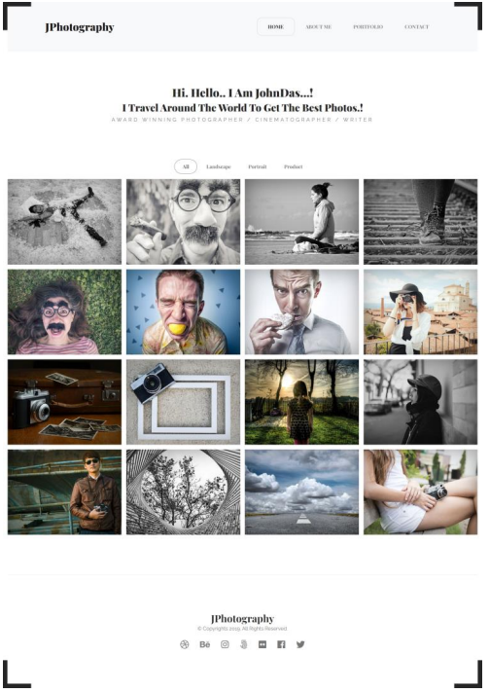

Gambar 1. Tampilan Website Soal

## Source Code

Tabel 1. Source Code HTML Soal

|  |  |
| --- | --- |
| 1  2  3  4  5  6  7  8  9  10  11  12  13  14  15  16  17  18  19  20  21  22  23  24  25  26  27  28  29  30  31  32  33  34  35  36  37  38  39  40  41  42  43  44  45  46  47  48  49  50  51  52  53  54  55  56  57  58  59  60  61  62  63  64  65  66  67  68  69  70  71  72  73  74  75  76  77  78  79  80  81  82  83  84  85  86  87  88  89  90  91  92  93  94  95  96  97  98  99  100  101  102  103  104  105  106  107  108  109  110  111  112  113  114  115  116  117  118  119  120  121  122  123  124  125  126  127  128  129  130  131  132  133  134  135  136  137  138  139  140  141  142  143  144  145  146  147  148  149  150  151  152  153  154  155  156  157  158  159  160  161  162  163  164  165  166  167  168  169  170  171  172  173  174  175  176  177  178  179  180  181  182  183  184  185  186  187  188  189  190  191  192  193  194  195  196  197  198  199  200  201  202  203  204  205  206  207  208  209  210  211  212  213  214  215  216  217  218  219  220  221  222  223  224  225  226  227  228  229  230  231  232  233  234  235  236  237  238  239  240  241  242  243  244  245  246  247  248  249  250  251  252  253  254  255  256  257  258  259  260  261  262  263  264  265  266  267  268  269  270  271  272  273  274  275  276  277  278  279  280  281  282  283  284  285  286  287  288  289  290  291  292  293  294  295  296  297  298  299  300  301  302  303  304  305  306  307  308  309  310  311  312  313  314  315  316  317  318  319  320  321  322  323  324  325  326  327  328  329  330  331  332  333  334  335  336  337  338  339  340  341  342  343  344  345  346  347  348  349  350  351  352  353  354  355  356  357  358  359  360  361  362  363  364  365  366  367  368  369  370  371  372  373  374  375  376  377  378  379  380  381  382  383  384  385  386  387  388  389  390  391  392  393  394  395  396  397  398  399  400  401  402  403  404  405  406  407  408  409  410  411  412  413  414  415  416  417  418  419  420  421  422  423  424  425  426  427  428  429  430  431  432  433  434  435  436  437  438  439  440  441  442  443  444  445  446  447  448  449  450  451  452  453  454  455  456  457  458  459  460  461  462  463  464  465  466  467  468  469  470 | <!DOCTYPE html>  <html lang="id">    <head>      <meta charset="UTF-8" />      <meta name="viewport" content="width=device-width, initial-scale=1.0" />      <title>JPhotography - Portofolio</title>  *<!-- Bootstrap CSS CDN -->*      <link        href="https://cdn.jsdelivr.net/npm/  bootstrap@5.3.3/dist/css/bootstrap.min.css"        rel="stylesheet"        integrity="sha384-QWTKZyjpPEjISv5WaRU9OFeRpok6Yc  tnYmDr5pNlyT2bRjXh0JMhjY6hW+ALEwIH"        crossorigin="anonymous"      />  *<!-- Font Awesome CSS CDN -->*      <link        rel="stylesheet"        href="https://cdnjs.cloudflare.com/ajax/libs/  font-awesome/6.5.1/css/all.min.css"        integrity="sha512-DTOQO9RWCH3ppGqcWaEA1BIZOC6xxalw  Esw9c2QQeAIftl+Vegovlnee1c9QX4TctnWMn13TZye+giMm8e2LwA=="        crossorigin="anonymous"        referrerpolicy="no-referrer"      />  *<!-- Custom CSS -->*      <link        rel="stylesheet"        href="PRAK601-2410817210019-AchmadReihanAlfaiz.css"      />    </head>    <body>  *<!-- Siku di setiap pojok layar, kombinasi Bootstrap utility dan sedikit CSS -->*      <div>        <div          class="position-fixed top-0 start-0"          style="width: 60px; height: 60px; z-index: 9999; pointer-events: none"        >          <div            class="bg-dark position-absolute top-0 start-0"            style="width: 60px; height: 8px"          ></div>          <div            class="bg-dark position-absolute top-0 start-0"            style="width: 8px; height: 60px"          ></div>        </div>        <div          class="position-fixed top-0 end-0"          style="width: 60px; height: 60px; z-index: 9999; pointer-events: none"        >          <div            class="bg-dark position-absolute top-0 end-0"            style="width: 60px; height: 8px"          ></div>          <div            class="bg-dark position-absolute top-0 end-0"            style="width: 8px; height: 60px"          ></div>        </div>        <div          class="position-fixed bottom-0 start-0"          style="width: 60px; height: 60px; z-index: 9999; pointer-events: none"        >          <div            class="bg-dark position-absolute bottom-0 start-0"            style="width: 60px; height: 8px"          ></div>          <div            class="bg-dark position-absolute bottom-0 start-0"            style="width: 8px; height: 60px"          ></div>        </div>        <div          class="position-fixed bottom-0 end-0"          style="width: 60px; height: 60px; z-index: 9999; pointer-events: none"        >          <div            class="bg-dark position-absolute bottom-0 end-0"            style="width: 60px; height: 8px"          ></div>          <div            class="bg-dark position-absolute bottom-0 end-0"            style="width: 8px; height: 60px"          ></div>        </div>      </div>  *<!-- Navbar -->*      <nav        class="navbar navbar-expand-lg navbar-light bg-light shadow-sm py-4 fixed-top"      >        <div class="container">          <a class="navbar-brand" href="#">JPhotography</a>          <button            class="navbar-toggler"            type="button"            data-bs-toggle="collapse"            data-bs-target="#navbarNav"            aria-controls="navbarNav"            aria-expanded="false"            aria-label="Toggle navigation"          >            <span class="navbar-toggler-icon"></span>          </button>          <div class="collapse navbar-collapse" id="navbarNav">            <ul class="navbar-nav ms-auto">              <li class="nav-item">                <a class="nav-link active" aria-current="page" href="#home"                  >HOME</a                >              </li>              <li class="nav-item">                <a class="nav-link" href="#about">ABOUT ME</a>              </li>              <li class="nav-item">                <a class="nav-link" href="#portfolio">PORTFOLIO</a>              </li>              <li class="nav-item">                <a class="nav-link" href="#contact">CONTACT</a>              </li>            </ul>          </div>        </div>      </nav>  *<!-- Hero Section -->*      <section id="home" class="hero-section text-center py-5 bg-white">        <div class="container">          <h3>Hi. Hello.. I Am JohnDas...!</h3>          <h3>I Travel Around The World To Get The Best Photos.!</h3>          <p class="sub-text">            AWARD WINNING PHOTOGRAPHER / CINEMATOGRAPHER / WRITER          </p>        </div>      </section>  *<!-- Gallery Filter -->*      <section id="portfolio" class="gallery-filter">        <div class="container">          <ul class="nav nav-pills justify-content-center">            <li class="nav-item">              <a class="nav-link active" href="#">All</a>            </li>            <li class="nav-item">              <a class="nav-link" href="#">Landscape</a>            </li>            <li class="nav-item">              <a class="nav-link" href="#">Portrait</a>            </li>            <li class="nav-item">              <a class="nav-link" href="#">Product</a>            </li>          </ul>        </div>      </section>  *<!-- Image Gallery -->*      <section class="image-gallery">        <div class="container">          <div class="row gallery-section">            <div class="col-lg-3 gallery-item">              <img                src="images/amsterdam.jpg"                alt="Gallery Image 1"                class="img-fluid"              />            </div>            <div class="col-lg-3 gallery-item">              <img                src="images/silicon-valley.jpeg"                alt="Gallery Image 2"                class="img-fluid"              />            </div>            <div class="col-lg-3 gallery-item">              <img                src="/images/bandung.jpg"                alt="Gallery Image 3"                class="img-fluid"              />            </div>            <div class="col-lg-3 gallery-item">              <img                src="images/redmond.jpg"                alt="Gallery Image 4"                class="img-fluid"              />            </div>            <div class="col-lg-3 gallery-item">              <img                src="images/bruges.jpg"                alt="Gallery Image 5"                class="img-fluid"              />            </div>            <div class="col-lg-3 gallery-item">              <img                src="images/san-francisco.jpg"                alt="Gallery Image 6"                class="img-fluid"              />            </div>            <div class="col-lg-3 gallery-item">              <img                src="images/lembang.jpeg"                alt="Gallery Image 7"                class="img-fluid"              />            </div>            <div class="col-lg-3 gallery-item">              <img                src="images/seattle.jpg"                alt="Gallery Image 8"                class="img-fluid"              />            </div>            <div class="col-lg-3 gallery-item">              <img                src="images/amazon-river.webp"                alt="Gallery Image 9"                class="img-fluid"              />            </div>            <div class="col-lg-3 gallery-item">              <img                src="images/pacific-coast-highway.jpg"                alt="Gallery Image 10"                class="img-fluid"              />            </div>            <div class="col-lg-3 gallery-item">              <img                src="images/alpen-mountain.webp"                alt="Gallery Image 11"                class="img-fluid"              />            </div>            <div class="col-lg-3 gallery-item">              <img                src="images/lake-washington.jpg"                alt="Gallery Image 12"                class="img-fluid"              />            </div>            <div class="col-lg-3 gallery-item">              <img                src="images/london.jpg"                alt="Gallery Image 13"                class="img-fluid"              />            </div>            <div class="col-lg-3 gallery-item">              <img                src="images/new-york-city.jpg"                alt="Gallery Image 14"                class="img-fluid"              />            </div>            <div class="col-lg-3 gallery-item">              <img                src="images/berlin.jpg"                alt="Gallery Image 15"                class="img-fluid"              />            </div>            <div class="col-lg-3 gallery-item">              <img                src="images/toronto.jpg"                alt="Gallery Image 16"                class="img-fluid"              />            </div>          </div>        </div>      </section>  *<!-- Footer -->*      <footer id="contact" class="footer text-center bg-white border-top">        <div class="container">          <h3 class="">JPhotography</h3>          <p>© Copyrights 2019. All Rights Reserved.</p>          <div class="social-icons">            <a href="#" aria-label="Dribbble"              ><i class="fa-brands fa-dribbble"></i            ></a>            <a href="#" aria-label="Behance"              ><i class="fa-brands fa-behance"></i            ></a>            <a href="#" aria-label="Instagram"              ><i class="fa-brands fa-instagram"></i            ></a>            <a href="#" aria-label="Facebook"              ><i class="fa-brands fa-square-facebook"></i            ></a>            <a href="#" aria-label="Twitter"              ><i class="fa-brands fa-twitter"></i            ></a>          </div>        </div>      </footer>  *<!-- Bootstrap JS Bundle CDN (includes Popper) -->*      <script        src="https://cdn.jsdelivr.net/npm/bootstrap@5.3.3/  dist/js/bootstrap.bundle.min.js"        integrity="sha384-YvpcrYf0tY3lHB60NNkmXc5s9fDVZLESaAA55NDzOxhy9GkcId  slK1eN7N6jIeHz"        crossorigin="anonymous"      ></script>  *<!-- Inline JavaScript untuk navigasi dan filter gallery -->*      <script>        document.addEventListener("DOMContentLoaded", function () {  *// --- NAVIGASI NAVBAR ---*  *// Mengambil semua link navbar*          const navLinks = document.querySelectorAll(".navbar-nav .nav-link");  *// Menambahkan event listener pada setiap link navbar*          navLinks.forEach((link) => {            link.addEventListener("click", function (e) {              e.preventDefault();  *// Hapus kelas active dari semua link*              navLinks.forEach((item) => {                item.classList.remove("active");                item.removeAttribute("aria-current");              });  *// Tambahkan kelas active ke link yang diklik*              this.classList.add("active");              this.setAttribute("aria-current", "page");  *// Ambil target dari href link*              const targetId = this.getAttribute("href");  *// Smooth scroll ke target*              if (targetId === "#home" || targetId === "#about") {  *// Untuk Home dan About, scroll ke atas halaman*                window.scrollTo({                  top: 0,                  behavior: "smooth",                });              } else if (targetId === "#portfolio") {  *// Untuk Portfolio, scroll ke bagian gallery filter*                const portfolioSection = document.getElementById("portfolio");                if (portfolioSection) {                  portfolioSection.scrollIntoView({                    behavior: "smooth",                  });                }              } else if (targetId === "#contact") {  *// Untuk Contact, scroll ke footer*                const footer = document.querySelector("footer");                if (footer) {                  footer.scrollIntoView({                    behavior: "smooth",                  });                }              }  *// Update URL tanpa reload halaman*              history.pushState(null, null, targetId);            });          });  *// --- FILTER GALLERY ---*  *// Mengambil semua link filter*          const filterLinks = document.querySelectorAll(            ".gallery-filter .nav-link"          );  *// Mengambil semua item gallery*          const galleryItems = document.querySelectorAll(".gallery-item");  *// Menambahkan event listener untuk setiap link filter*          filterLinks.forEach((link) => {            link.addEventListener("click", function (e) {              e.preventDefault();  *// Menghapus kelas active dari semua link filter*              filterLinks.forEach((item) => {                item.classList.remove("active");  *// Pastikan tidak ada styling default dari Bootstrap*                item.style.backgroundColor = "transparent";                item.style.borderColor = "transparent";              });  *// Menambahkan kelas active ke link yang diklik*              this.classList.add("active");  *// Pastikan menggunakan style yang diinginkan*              this.style.backgroundColor = "transparent";              this.style.color = "#212121";              this.style.borderColor = "#cccccc";  *// Mendapatkan kategori yang dipilih*              const filter = this.textContent?.trim().toLowerCase();  *// Filter gallery berdasarkan kategori*              if (filter === "all") {  *// Jika filter adalah 'all', tampilkan semua item*                galleryItems.forEach((item) => {                  item.style.display = "block";                });              } else {  *// Selain itu, tampilkan hanya item yang sesuai kategori*                galleryItems.forEach((item) => {  *// Untuk tujuan demo, digunakan pembagian sederhana berdasarkan indeks*  *// Mendapatkan indeks dari item dalam nodeList*                  const index = Array.prototype.indexOf.call(galleryItems, item);                  if (filter === "landscape" && index % 3 === 0) {                    item.style.display = "block";                  } else if (filter === "portrait" && index % 3 === 1) {                    item.style.display = "block";                  } else if (filter === "product" && index % 3 === 2) {                    item.style.display = "block";                  } else {                    item.style.display = "none";                  }                });              }            });          });  *// --- AKTIVASI LINK BERDASARKAN POSISI SCROLL ---*          window.addEventListener("scroll", function () {  *// Mendapatkan posisi scroll*            const scrollPosition = window.scrollY + 100; *// Offset untuk navbar*  *// Tinggi halaman*            const pageHeight = document.body.scrollHeight;  *// Mendapatkan posisi elemen penting*            const heroSection = document.querySelector(".hero-section");            const portfolioSection = document.getElementById("portfolio");            const footer = document.querySelector("footer");  *// Tentukan bagian mana yang aktif*            if (              scrollPosition <              heroSection?.offsetHeight + heroSection?.offsetTop            ) {  *// Aktifkan link Home jika di bagian hero*              setActiveNavLink("#home");            } else if (              portfolioSection &&              scrollPosition >= portfolioSection.offsetTop &&              scrollPosition < (footer?.offsetTop || pageHeight)            ) {  *// Aktifkan link Portfolio jika di bagian portfolio*              setActiveNavLink("#portfolio");            } else if (footer && scrollPosition >= footer.offsetTop) {  *// Aktifkan link Contact jika di bagian footer*              setActiveNavLink("#contact");            }          });  *// Fungsi untuk mengatur link navbar aktif*          function setActiveNavLink(targetId) {            const navLinks = document.querySelectorAll(".navbar-nav .nav-link");            navLinks.forEach((link) => {              link.classList.remove("active");              link.removeAttribute("aria-current");              if (link.getAttribute("href") === targetId) {                link.classList.add("active");                link.setAttribute("aria-current", "page");              }            });          }  *// Aktifkan filter "All" secara default*          document.querySelector(".gallery-filter .nav-link.active").click();        });      </script>    </body>  </html> |

Tabel 2 Source Code CSS Soal

|  |  |
| --- | --- |
| 1  2  3  4  5  6  7  8  9  10  11  12  13  14  15  16  17  18  19  20  21  22  23  24  25  26  27  28  29  30  31  32  33  34  35  36  37  38  39  40  41  42  43  44  45  46  47  48  49  50  51  52  53  54  55  56  57  58  59  60  61  62  63  64  65  66  67  68  69  70  71  72  73  74  75  76  77  78  79  80  81  82  83  84  85  86  87  88  89  90  91  92  93  94  95  96  97  98  99  100  101  102  103  104  105  106  107  108  109  110  111  112  113  114  115  116  117  118  119  120  121  122  123  124  125  126  127  128  129  130  131  132  133  134  135  136  137  138  139  140  141  142  143  144  145  146  147  148  149  150  151  152  153  154  155  156  157  158  159  160  161  162  163  164  165  166  167  168  169  170  171  172  173  174  175  176  177  178  179  180  181  182  183  184  185  186  187  188  189  190  191  192  193  194  195  196  197  198  199  200  201  202  203  204  205  206  207  208  209  210  211  212  213  214 | @import url("https://fonts.googleapis.com/css2?family=Playfair+  Display:ital,wght@0,400..900;1,400..900&display=swap");  */* Styling umum */*  html {      scroll-behavior: smooth;      scroll-padding-top: 80px; */* Padding untuk menghindari navbar yang menutupi konten saat scroll */*  }  body {      font-family: "Playfair Display", serif;      line-height: 1.6;  }  */* Navbar */*  nav {      padding: 0;  }  .navbar-nav .nav-item {      margin: 0 5px;  }  .navbar .navbar-nav .nav-link {      color: #9e9e9e; */* Warna abu-abu pucat saat tidak aktif */*      font-weight: 900;      transition: all 0.3s ease;      padding: 8px 20px;      border: 2px solid transparent;      border-radius: 12px;  }  .navbar .navbar-nav .nav-link:hover {      color: #555;  }  .navbar .navbar-nav .nav-link.active {      color: #212121; */* Warna hampir hitam saat aktif */*      border: 2px solid #cccccc;      box-shadow: 0 2px 2px rgba(0, 0, 0, 0.1);      font-weight: 900;  }  */* Brand */*  .navbar-brand {    font-weight: 900;    font-size: 1.5rem;  }  */* Fixed selector for collapsed navbar */*  .navbar-collapse.show {    margin: 20px 0 0 0 !important;  }  */* Hero Section */*  .hero-section {    padding: 10px 0 !important;    margin: 200px 0 25px 0 !important;  }  .hero-section h3 {    font-weight: 900;  }  */* Gallery Filter */*  .gallery-filter {      padding: 50px 0 10px 0 !important;  }  */* Override Bootstrap nav-pills default behavior */*  .gallery-filter .nav-pills .nav-item .nav-link {      color: #9e9e9e !important; */* Warna abu-abu pucat saat tidak aktif */*      font-weight: bold;      transition: all 0.3s ease;      padding: 8px 20px;      border: 2px solid transparent;      border-radius: 24px;      background-color: transparent !important;  }  .gallery-filter .nav-pills .nav-item .nav-link:hover {    color: #555 !important; */* Warna abu-abu gelap saat hover */*  }  */* Tambahan untuk mengatasi spesifisitas Bootstrap */*  .gallery-filter .nav-pills > .nav-item .nav-link.active {      color: #212121 !important; */* Warna hampir hitam saat aktif */*      border: 2px solid #cccccc !important;      box-shadow: 0 2px 2px rgba(0, 0, 0, 0.1) !important;      background-color: transparent !important; */* Mengganti background biru default */*      font-weight: 900 !important;  }  */* Gallery Section */*  .image-gallery {      padding: 0 0 7rem 0 !important;      background-color: #fff;  }  */* Gallery Item */*  .gallery-item {      margin: 0;      padding: 5px;  }  .gallery-item img {    width: 100%;    height: 200px;    object-fit: cover;  }  */* Footer */*  .footer {    padding: 100px 0;  }  .footer h3 {    font-weight: 900;    margin: 0;  }  .footer p {    color: #555;    margin: 0;    font-size: 0.9rem;  }  .footer .social-icons {    margin-top: 20px;    display: flex;    justify-content: center;    gap: 5px;  }  .footer .social-icons a {    display: inline-flex;    justify-content: center;    align-items: center;    width: 40px;    height: 40px;    border-radius: 50%;    background-color: #f8f9fa;  color: #555;    transition: all 0.3s ease;    text-decoration: none;  }  .footer .social-icons a:hover {    background-color: #212121;    color: #fff;    transform: translateY(-3px);  }  .footer .social-icons i {    font-size: 1.2rem;  }  */* Media Queries untuk Responsif */*  @media (max-width: 991.98px) {  */* Styling khusus untuk tablet dan mobile */*    .navbar-collapse.show,    .navbar-collapse.collapsing {      margin-top: 15px; */* Memberikan ruang di atas menu */*      padding-top: 10px; */* Padding tambahan di bagian atas */*      border-top: 1px solid rgba(0,0,0,0.05); */* Border tipis sebagai pemisah visual */*    }    */* Tambahan padding untuk item di menu mobile */*    .navbar .navbar-nav .nav-item {      margin: 8px 0;    }    */* Memperbesar area klik pada mobile */*    .navbar .navbar-nav .nav-link {      padding: 12px 20px;      display: block;    }  }  @media (max-width: 767.98px) {  */* Styling khusus untuk mobile */*    .navbar-collapse.show,    .navbar-collapse.collapsing {      margin-top: 20px; */* Memberikan ruang lebih besar di mobile */*      padding-top: 15px; */* Padding lebih besar untuk mobile */*      padding-bottom: 10px; */* Padding di bagian bawah menu */*    }    */* Memperbaiki spacing pada menu mobile */*    .navbar .navbar-nav .nav-item {      margin: 10px 0;    }  */* Memperbesar area klik dan memperbaiki tampilan pada mobile */*    .navbar .navbar-nav .nav-link {      padding: 14px 20px;      text-align: center;      border-radius: 8px;      background-color: #f9f9f9;    }    */* Memberikan efek hover yang lebih jelas pada mobile */*    .navbar .navbar-nav .nav-link:hover {      background-color: #f2f2f2;    }    */* Memastikan status aktif terlihat jelas pada mobile */*    .navbar .navbar-nav .nav-link.active {      background-color: #f2f2f2;    }      .navbar-nav {      padding-bottom: 10px; */* Tambahkan padding di bawah menu juga */*    }      .navbar-nav .nav-item {      margin: 5px 0; */* Berikan margin vertikal di antara item menu */*    }  } |

## Output Program

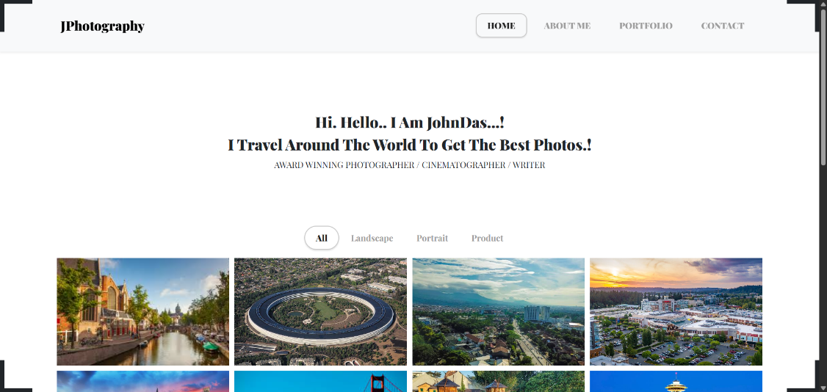

Gambar 2. Screenshot Tampilan Web di Desktop 1

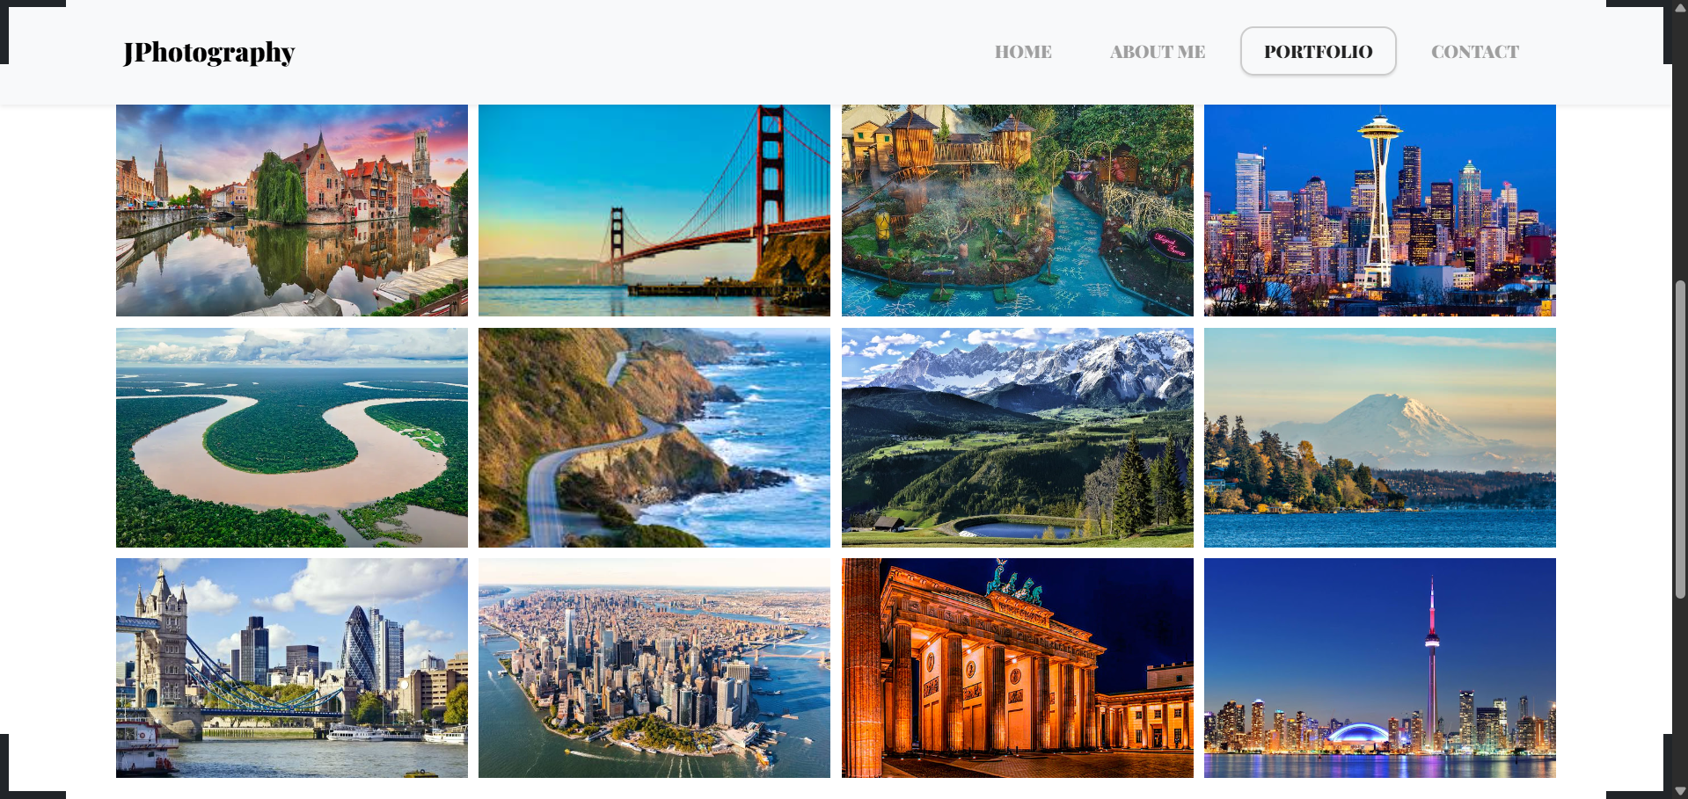

Gambar 3. Screenshot Tampilan Web di Desktop 2

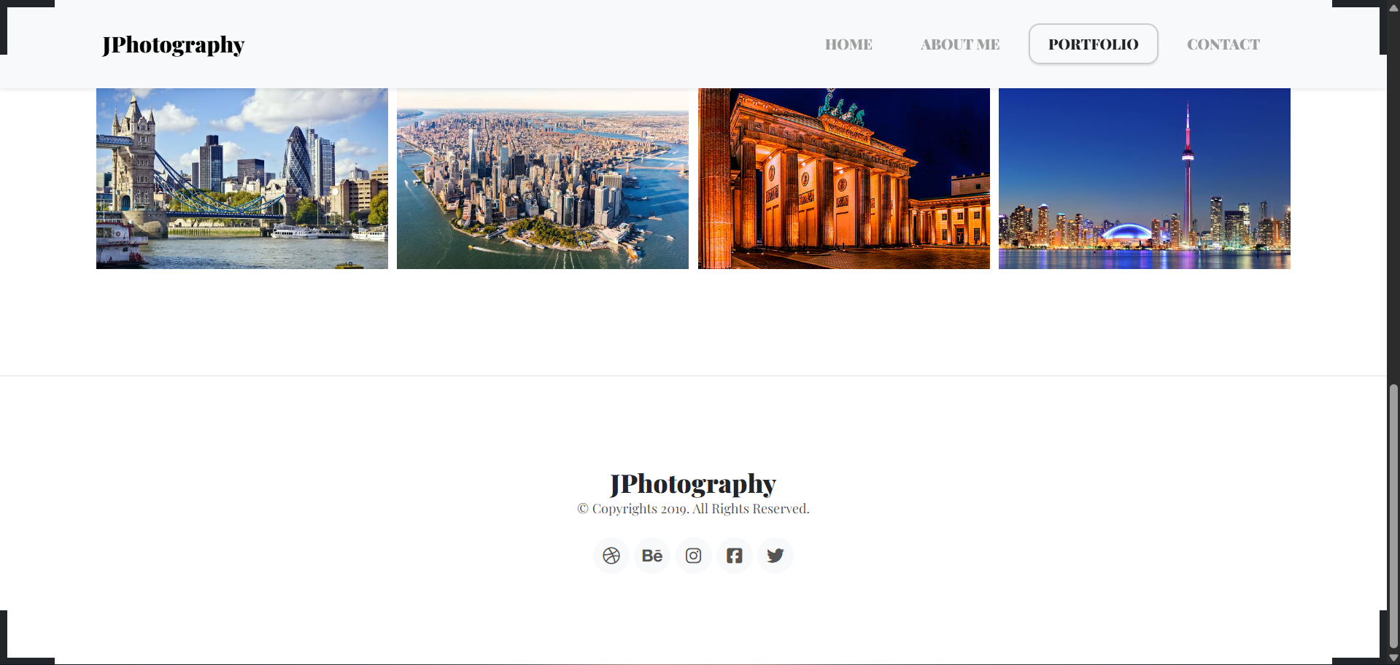

Gambar 4. Screenshot Tampilan Web di Desktop 3



Gambar 5. Screenshot Tampilan Web di Device Mobile 1

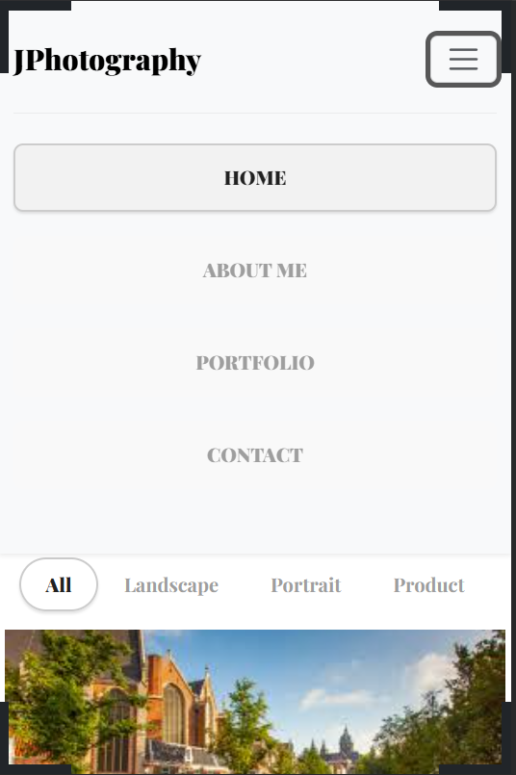

Gambar 6. Screenshot Tampilan Web Ketika Navbar Dibuka di Device Mobile

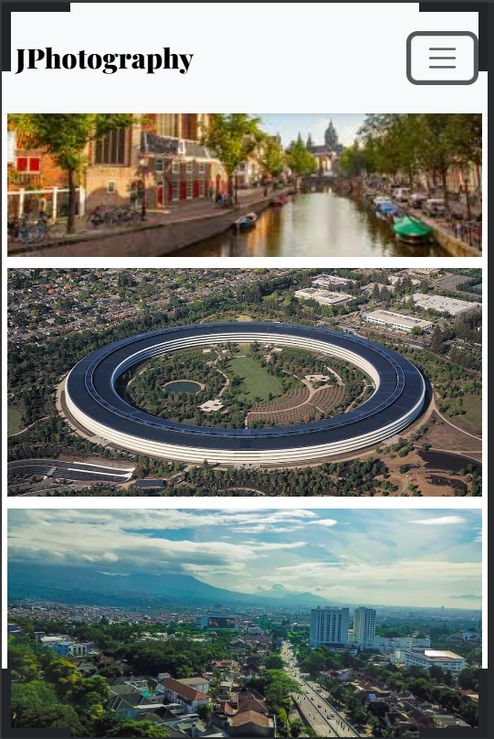

Gambar 7. Screenshot Tampilan Web di Device Mobile 2

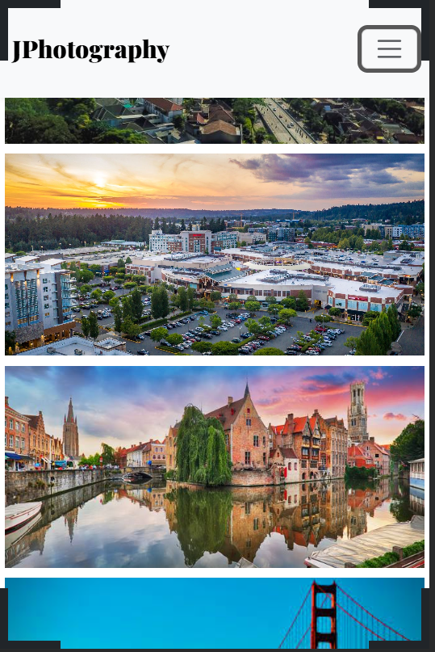

Gambar 8. Screenshot Tampilan Web di Device Mobile 3

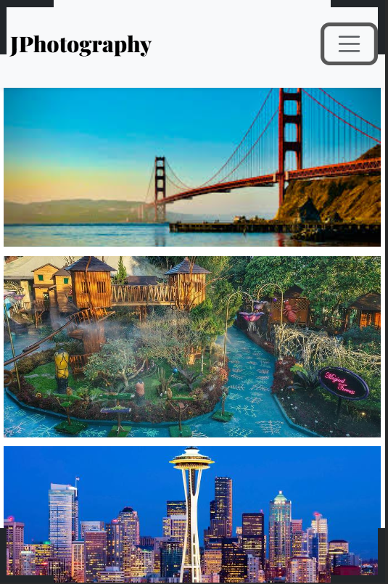

Gambar 9. Screenshot Tampilan Web di Device Mobile 4

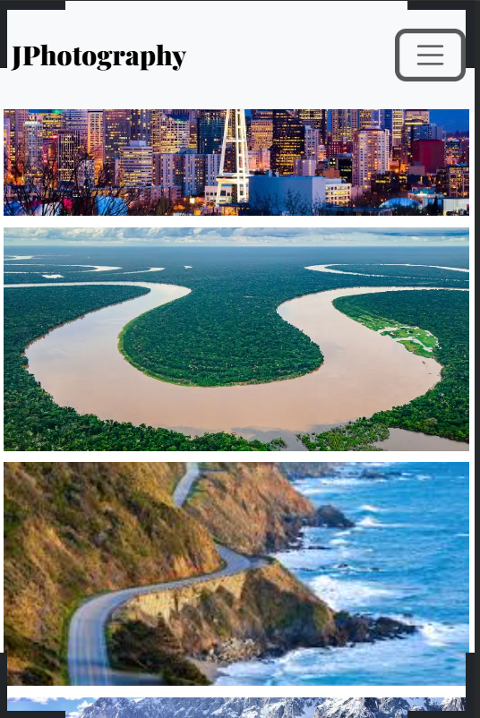

Gambar 10. Screenshot Tampilan Web di Device Mobile 5

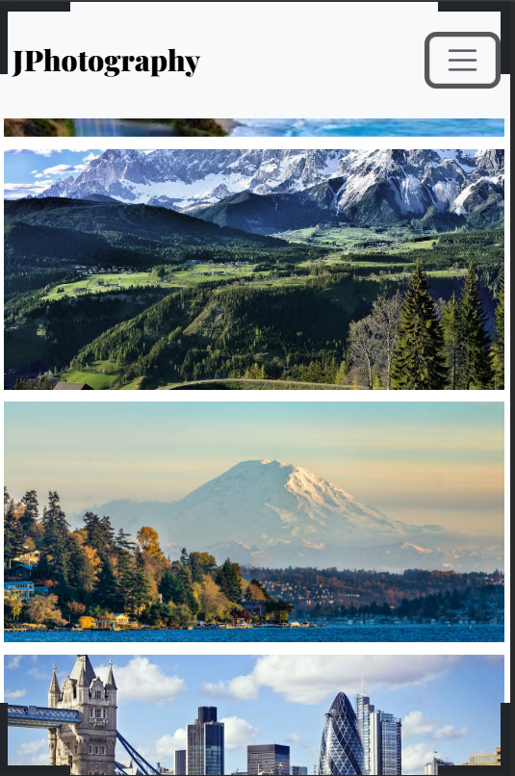

Gambar 11. Screenshot Tampilan Web di Device Mobile 6

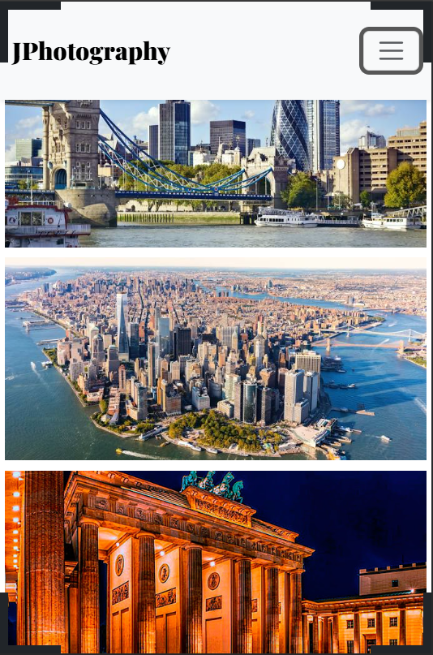

Gambar 12. Screenshot Tampilan Web di Device Mobile 7

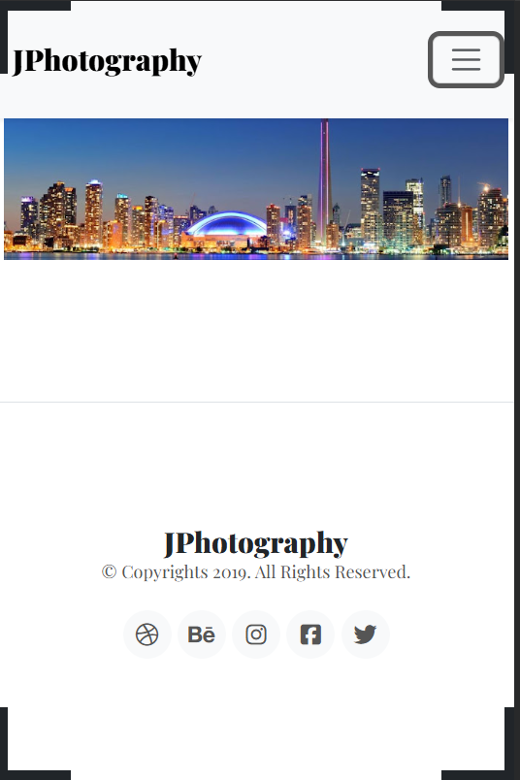

Gambar 13. Screenshot Tampilan Web di Device Mobile 8

## Pembahasan

**Pembahasan Source Code HTML**

Pada baris 1-27, didefinisikan struktur dasar halaman. Di dalamnya, pada baris 7-13, dilakukan pemanggilan Bootstrap CSS melalui CDN yang menyediakan dasar styling dan komponen responsif. Kemudian, pada baris 15-21, Font Awesome CSS dipanggil melalui CDN untuk penggunaan ikon pada halaman, terutama di bagian footer. Terakhir, pada baris 23-26, file CSS kustom (PRAK601-2410817210019-AchmadReihanAlfaiz.css) dihubungkan untuk memberikan styling tambahan dan penyesuaian spesifik terhadap elemen-elemen HTML.

Pada baris 30-83, dibuat elemen dekoratif berupa siku di setiap pojok layar yang dicapai dengan empat buah div yang diposisikan secara tetap (position-fixed) di top-0 start-0, top-0 end-0, bottom-0 start-0, dan bottom-0 end-0. Masing-masing div utama ini memiliki dua div anak di dalamnya yang diberi background gelap (bg-dark) dan diatur dimensinya (lebar dan tinggi) menggunakan style inline untuk membentuk siku horizontal dan vertikal. Properti z-index: 9999 memastikan siku ini tampil di atas elemen lain, dan pointer-events: none krusial agar elemen siku ini tidak mengganggu interaksi pengguna dengan elemen di bawahnya.

Pada baris 86-121, bagian navigasi (navbar) dibuat menggunakan komponen Bootstrap.

Pada baris 87, kelas navbar, navbar-expand-lg, navbar-light, bg-light, shadow-sm, py-4, dan fixed-top digunakan untuk mengatur tampilan dasar, responsivitas, skema warna, bayangan, padding vertikal, dan posisi tetap di bagian atas layar.

Pada baris 89, div dengan kelas container digunakan untuk membatasi lebar navbar agar kontennya tidak memenuhi seluruh layar pada viewport besar.

Pada baris 90, a dengan kelas navbar-brand menampilkan nama "JPhotography".

Pada baris 91-101, elemen button dengan kelas navbar-toggler beserta span di dalamnya dengan kelas navbar-toggler-icon berfungsi untuk menampilkan tombol hamburger pada layar kecil yang akan membuka menu navigasi. Atribut data-bs-toggle="collapse" dan data-bs-target="#navbarNav" menghubungkannya dengan div menu.

Pada baris 102-119, menu navigasi utama dibuat. div dengan kelas collapse navbar-collapse dan id="navbarNav" berisi ul dengan kelas navbar-nav ms-auto (untuk menempatkan menu di kanan). Setiap item menu (li.nav-item) berisi tautan (a.nav-link) yang mengarah ke bagian halaman yang sesuai (#home, #about, #portfolio, #contact). Tautan "HOME" diberi kelas active secara default.

Pada baris 123-131, "Hero Section" dibuat sebagai bagian pertama halaman yang dilihat pengguna. section ini memiliki id="home" dan kelas hero-section text-center py-5 bg-white. Di dalamnya terdapat div dengan kelas container yang berisi dua elemen h3 dan satu elemen p dengan kelas sub-text untuk menampilkan pesan utama.

Pada baris 134-151, bagian filter galeri foto dibuat. section ini memiliki id="portfolio" dan kelas gallery-filter. Di dalamnya, ul dengan kelas nav nav-pills justify-content-center digunakan untuk menampung tombol-tombol filter ("All", "Landscape", "Portrait", "Product") yang direpresentasikan oleh a.nav-link. Tombol "All" diberi kelas active secara default.

Pada baris 154-273, galeri gambar ditampilkan menggunakan sistem grid Bootstrap. section dengan kelas image-gallery membungkus div.container yang berisi div.row.gallery-section. Setiap gambar ditempatkan dalam div dengan kelas col-lg-3 gallery-item yang berarti akan ada 4 gambar per baris pada layar besar (lg). Gambar-gambar (img) sendiri memiliki atribut src yang menunjuk ke file gambar (misal, images/amsterdam.jpg) dan kelas img-fluid agar responsif. Terdapat 16 item gambar yang ditampilkan.

Pada baris 275-297, bagian footer halaman dibuat. footer memiliki id="contact" dan kelas footer text-center bg-white border-top. Di dalamnya terdapat h3 untuk "JPhotography", paragraf untuk copyright, dan div.social-icons yang berisi tautan (a) dengan ikon Font Awesome (i) untuk Dribbble, Behance, Instagram, Facebook, dan Twitter. Atribut aria-label ditambahkan untuk aksesibilitas.

Pada baris 299-303, Bootstrap JS Bundle dipanggil melalui CDN yang penting untuk fungsionalitas komponen Bootstrap seperti navbar toggler dan lainnya.

Pada baris 305-468, terdapat blok JavaScript inline yang signifikan untuk menambahkan interaktivitas pada halaman:

Pada baris 309-357, diimplementasikan fungsionalitas navigasi. Event listener ditambahkan pada setiap link navbar. Ketika diklik, event.preventDefault() dipanggil, kelas active dan atribut aria-current diatur pada link yang diklik (setelah dihapus dari link lain). Kemudian, berdasarkan href dari link (misalnya #home, #portfolio), halaman akan di-scroll secara halus ke bagian yang sesuai menggunakan window.scrollTo atau element.scrollIntoView({ behavior: "smooth" }). history.pushState (baris 355) digunakan untuk memperbarui URL di address bar tanpa me-reload halaman.

Pada baris 361-416, diimplementasikan fungsionalitas filter galeri. Event listener ditambahkan pada setiap link filter. Saat diklik, kelas active diatur pada link filter yang dipilih, dan styling CSS inline (baris 377-378, 384-386) diterapkan untuk memastikan tampilan sesuai desain (warna teks, background-color, dan border-color). Kemudian, berdasarkan teks dari filter yang dipilih (misalnya "all", "landscape"), item-item galeri (.gallery-item) ditampilkan atau disembunyikan dengan mengatur item.style.display. Untuk filter selain "all", digunakan logika sederhana berdasarkan indeks item (index % 3) untuk mendistribusikan gambar ke kategori "landscape", "portrait", atau "product" sebagai contoh.

Pada baris 419-463, diimplementasikan logika untuk mengaktifkan link navbar secara otomatis berdasarkan posisi scroll pengguna. Event listener pada window.scroll akan mengambil posisi scroll saat ini dan membandingkannya dengan posisi offset dari heroSection, portfolioSection, dan footer. Fungsi setActiveNavLink (didefinisikan pada baris 452-463) kemudian dipanggil untuk menandai link navbar yang sesuai sebagai aktif.

Pada baris 466, filter "All" di galeri diaktifkan secara default saat halaman dimuat dengan memicu event click pada link filter "All" yang sudah memiliki kelas active.

**Pembahasan Source Code CSS**

Pada baris 1, dilakukan impor font "Playfair Display" dari Google Fonts yang kemudian pada baris 9-12 diterapkan sebagai font-family utama pada body halaman dengan line-height: 1.6 untuk keterbacaan yang lebih baik.

Pada baris 4-7, properti scroll-behavior: smooth diterapkan pada elemen html untuk efek gulir yang halus ketika navigasi internal digunakan. scroll-padding-top: 80px ditambahkan untuk memberi ruang agar konten tidak tertutup navbar fixed-top saat menggulir ke suatu bagian halaman melalui klik navigasi.

Pada baris 14-46, dilakukan kustomisasi tampilan navbar.

Pada baris 15, padding pada elemen nav diatur menjadi 0.

Pada baris 19, margin horizontal sebesar 5px diberikan untuk setiap .navbar-nav .nav-item.

Pada baris 22-29, nav-link di dalam navbar diberi style detail: color: #9e9e9e untuk warna abu-abu pucat saat tidak aktif, font-weight: 900, transisi all 0.3s ease untuk animasi halus, padding: 8px 20px, border: 2px solid transparent, dan border-radius: 12px.

Pada baris 31-33, warna nav-link saat di-hover diubah menjadi #555.

Pada baris 35-40, nav-link yang aktif (.active) diberi color: #212121 (hampir hitam), border: 2px solid #cccccc, box-shadow: 0 2px 2px rgba(0, 0, 0, 0.1), dan font-weight: 900.

Pada baris 43-46, kelas .navbar-brand diatur font-weight: 900 dan font-size: 1.5rem.

Pada baris 48-51, diberikan margin-top: 20px !important pada .navbar-collapse.show (ketika navbar terbuka di layar kecil) untuk memberi ruang antara tombol toggler dan menu yang muncul.

Pada baris 54-61, styling untuk "Hero Section" dilakukan.

Pada baris 55, .hero-section diberi padding: 10px 0 !important dan margin: 200px 0 25px 0 !important untuk mengatur jaraknya dari atas dan bawah.

Pada baris 60, h3 di dalam .hero-section diberi font-weight: 900.

Pada baris 64-90, tampilan filter galeri dikustomisasi.

Pada baris 65, .gallery-filter diberi padding: 50px 0 10px 0 !important.

Pada baris 69-77, tampilan default Bootstrap untuk nav-link di dalam .gallery-filter .nav-pills di-override. Warna teks diatur menjadi #9e9e9e !important saat tidak aktif, font-weight: bold, transisi, padding, border: 2px solid transparent, border-radius: 24px, dan yang terpenting background-color: transparent !important untuk menghilangkan warna latar default.

Pada baris 79-81, warna teks nav-link saat di-hover diubah menjadi #555 !important.

Pada baris 84-90, nav-link yang aktif (.active) di-override lebih lanjut dengan color: #212121 !important, border: 2px solid #cccccc !important, box-shadow, background-color: transparent !important, dan font-weight: 900 !important untuk memastikan tampilan sesuai dengan desain yang diinginkan.

Pada baris 93-96, styling untuk "Gallery Section" dilakukan.

Pada baris 94, .image-gallery diberi padding: 0 0 7rem 0 !important dan pada baris 95 background-color: #fff.

Pada baris 99-108, item galeri dan gambar di dalamnya diatur.

Pada baris 100-101, .gallery-item diberi margin: 0 dan padding: 5px.

Pada baris 105-107, img di dalam .gallery-item diatur width: 100%, height: 200px, dan object-fit: cover untuk memastikan semua gambar memiliki ukuran yang seragam dan mengisi area tanpa distorsi.

Pada baris 111-153, bagian footer diberi styling.

Pada baris 112, .footer diberi padding: 100px 0.

Pada baris 115-118, h3 di footer diatur font-weight: 900 dan margin: 0.

Pada baris 120-124, p di footer diberi color: #555, margin: 0, dan font-size: 0.9rem.

Pada baris 126-131, .footer .social-icons diatur margin-top: 20px, display: flex, justify-content: center, dan gap: 5px.

Pada baris 133-143, tautan ikon sosial (.footer .social-icons a) diberi style detail: display: inline-flex, justify-content: center, align-items: center, width: 40px, height: 40px, border-radius: 50%, background-color: #f8f9fa, color: #555, transisi, dan text-decoration: none.

Pada baris 145-149, efek :hover pada ikon sosial mengubah background-color menjadi #212121, color menjadi #fff, dan menambahkan transform: translateY(-3px) untuk efek sedikit terangkat.

Pada baris 151-153, ukuran ikon (i) di dalam tautan sosial diatur menjadi 1.2rem.

Pada baris 156-214, digunakan Media Queries untuk menyesuaikan tampilan pada berbagai ukuran layar (responsif).

Pada @media (max-width: 991.98px) (baris 157-175), styling khusus diterapkan untuk tablet dan mobile, termasuk penyesuaian margin-top, padding-top, dan border-top untuk .navbar-collapse.show dan .navbar-collapse.collapsing (baris 158-163). margin untuk .navbar .navbar-nav .nav-item (baris 166-168) dan padding serta display untuk .navbar .navbar-nav .nav-link (baris 170-174) juga disesuaikan.

Pada @media (max-width: 767.98px) (baris 177-214), penyesuaian lebih lanjut dilakukan untuk layar mobile. margin-top, padding-top, dan padding-bottom untuk .navbar-collapse.show dan .navbar-collapse.collapsing (baris 178-184) diubah. margin untuk .navbar .navbar-nav .nav-item (baris 186-189 dan 211-213) diperbarui. padding, text-align, border-radius, dan background-color untuk .navbar .navbar-nav .nav-link (baris 190-196) diatur agar lebih user-friendly di mobile. Efek :hover (baris 198-201) dan .active (baris 203-206) untuk nav-link di mobile juga diberi background-color yang berbeda untuk feedback visual yang lebih jelas. padding-bottom juga ditambahkan pada .navbar-nav (baris 208-210).

# TAUTAN GITHUB

Berikut adalah tautan untuk source code yang telah dibuat.

<https://github.com/ach-reihan/Laporan-Praktikum-Pemrograman-Web-I/tree/main/Modul%206/Source%20Code>